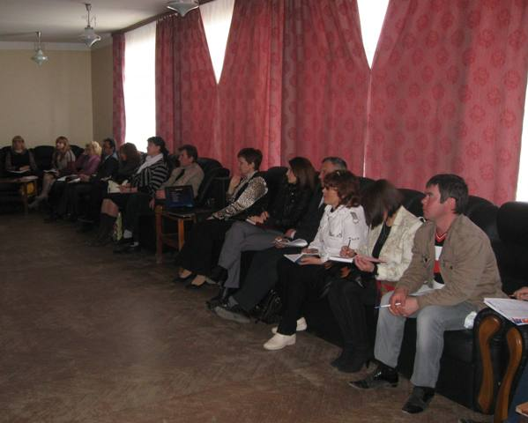
ВОПРОСЫ ОРГАНИЗАЦИИ И ПРОВЕДЕНИЯ ТУРИСТСКИХ ПОХОДОВ С УЧАЩИМИСЯ РАССМОТРЕНЫ НА ОБЛАСТНОМ СЕМИНАРЕ
Как сделать летний отдых детей полноценным, жизнь интересной, а воспоминания – приятными? Как подарить детям яркие радостные воспоминания о летних днях, проведенных в кругу друзей , в окружении четырех древних стихий – чистого воздуха, ночного костра, прозрачной речки и щедрой земли с цветами, деревьями, травами.
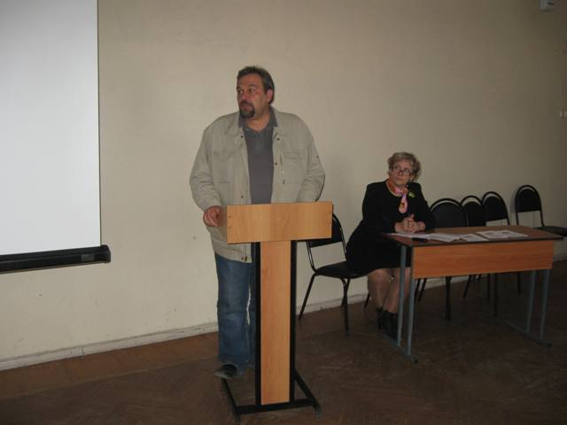
17 апреля на Пензенской областной станции юных туристов состоялся семинар «Организация и проведение туристских походов с учащимися.
Около 30 педагогов из Нижнеломовского. Тамалинского, Мокшанского, Вадинского. Шемышейского, Спасского, Пензенского районов, г. Пензы, Кузнецка, Заречного, Каменки, р.п. Башмаково, с. Лопатино, с. Индерка изучили методику проведения туристских походов, их воспитательный потенциал.
Перед участниками семинара выступили:
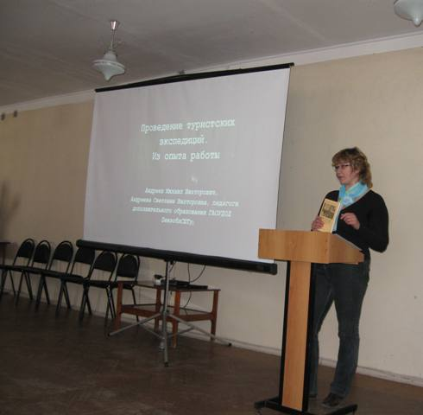
Паршина Лариса Владимировна, методист ГАОУ ДПО Пензенского института развития образования;
Чулин Алексей Витальевич, заведующий отделом туризма и спортивного ориентирования ГАОУДОД ПензоблСЮТур.
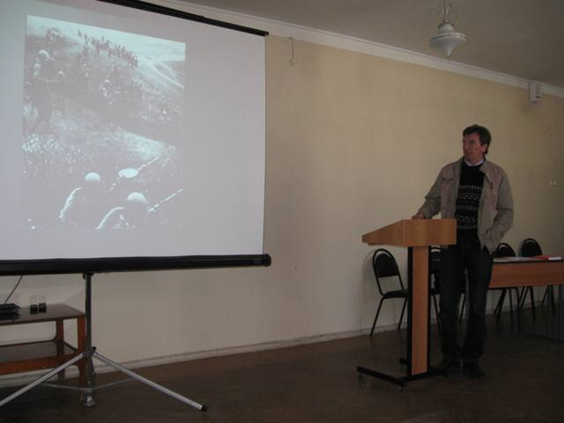
С опытом работы по проведению туристских экспедиций – лагеря «Экомир»- выступила педагог дополнительного образования ГАОУДОД ПензоблСЮТур Андреева Светлана Викторовна. С особенностями проведения поисковых экспедиций и Вахт памяти присутствующих познакомил педагог дополнительного образования МОУДОД Дом детства и юношества «Спектр» г. Каменки Данилушкин Валентин Валентинович.
Проблема воспитания человека, способного жить в гармонии с природой, готового оберегать наши общие природные ценности всегда и везде, актуальна и приобретает особую значимость в преддверии летних каникул.
Участники семинара получили теоретические знания и практические рекомендации по безопасному проведению туристских походов с учащимися, приобщения молодежи к истории и культуре родного края.

